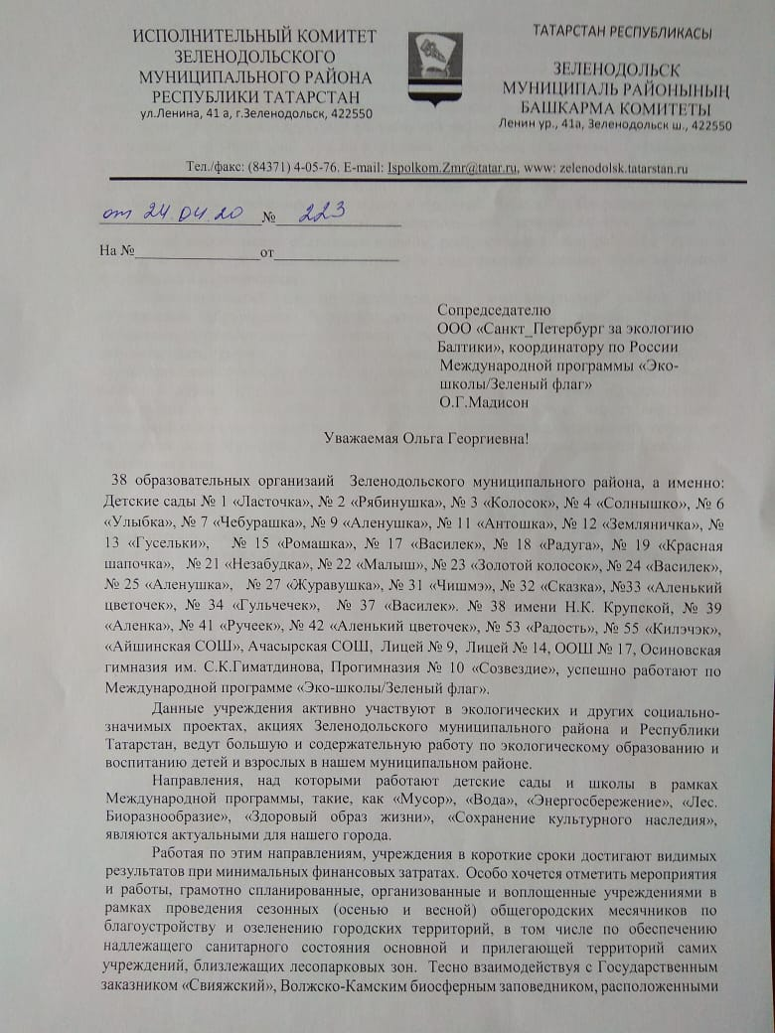

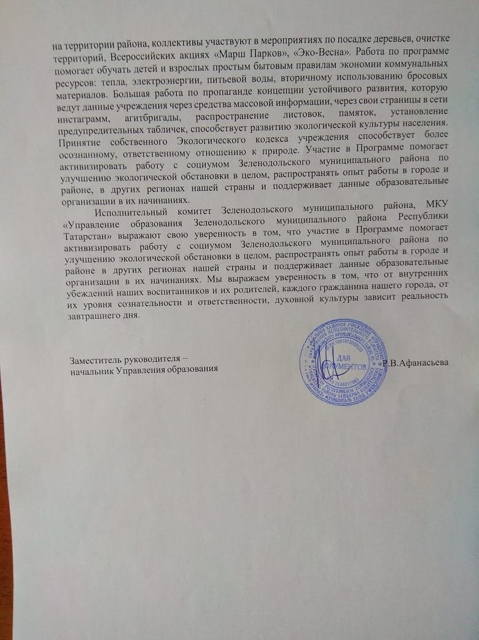

Приложение к отчету Эко-Школа 2020
Информационный стенд в ДОУ
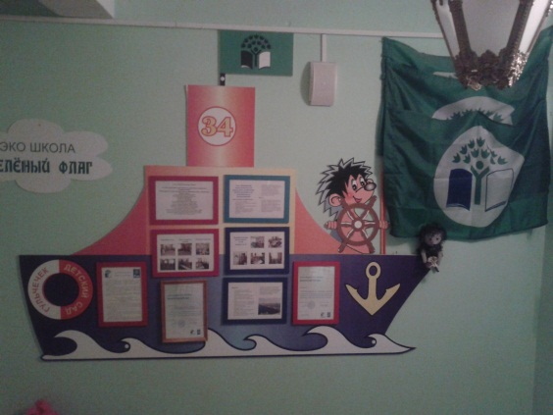
Раздельный сбор мусора
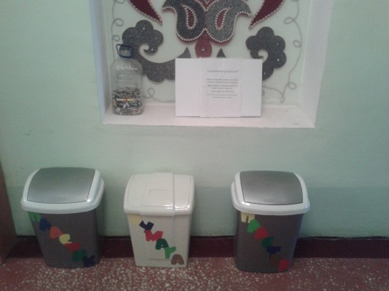
Долгосрочная проектная работа «Вторая жизнь бумаги»,в которой участвовали дети, педагоги и родители всего Учреждения. В каждой группе были установлены контейнеры для сбора использованной бумаги и картона. Каждый месяц дети взвешивали скопившуюся бумагу и использовали ее вторично: сдавали в пункты приема макулатуры, мастерили различные поделки-цветы на праздник, кормушки для птиц из картона, строили из бумаги макеты города и улицы. Кроме того, родители с детьми дома пополнили игровые зоны поделками из использованной бумаги и картона.

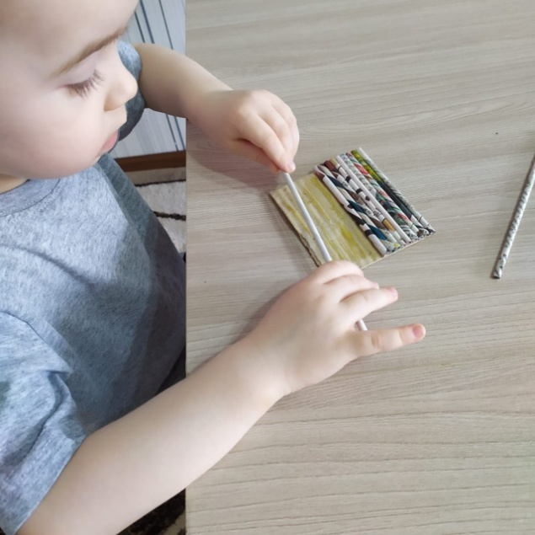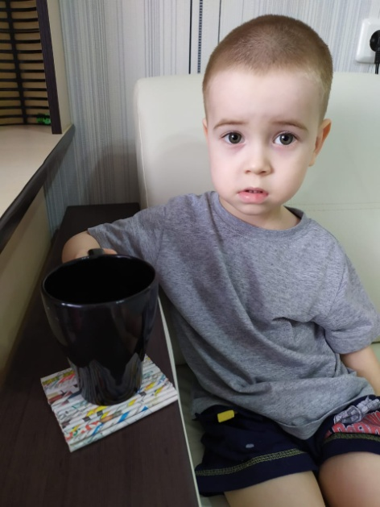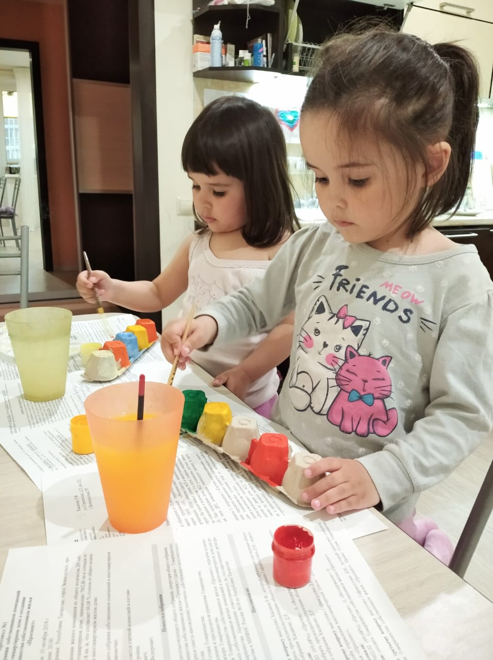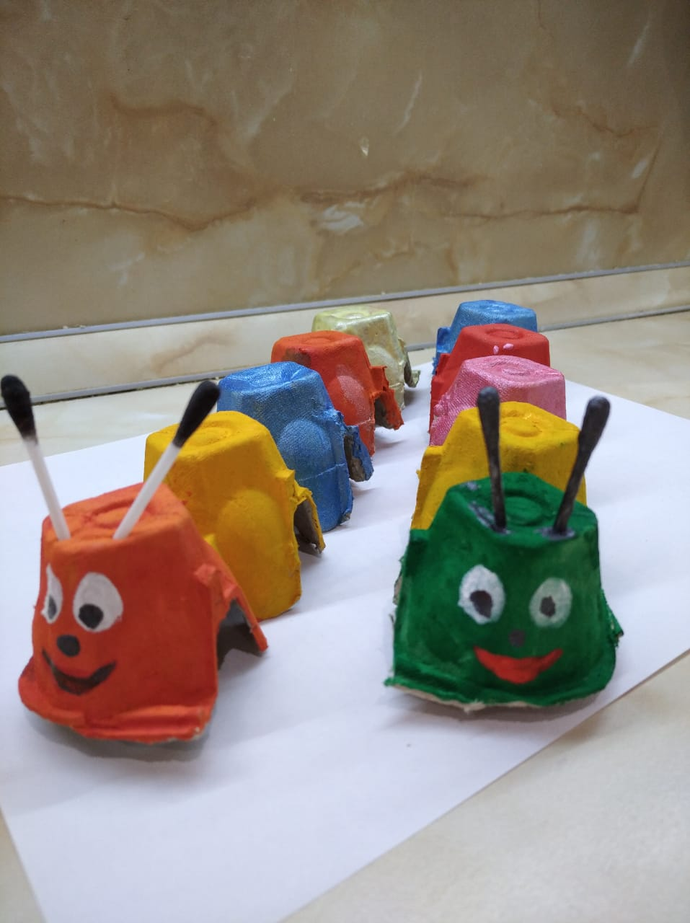

Вручение дипломов от представителя Волжско-Камского государственного природного биосферного заповедника педагогам и воспитанникам ДОУ в Акции Марш Парков на фестивале Эко-школы/Зеленый флаг

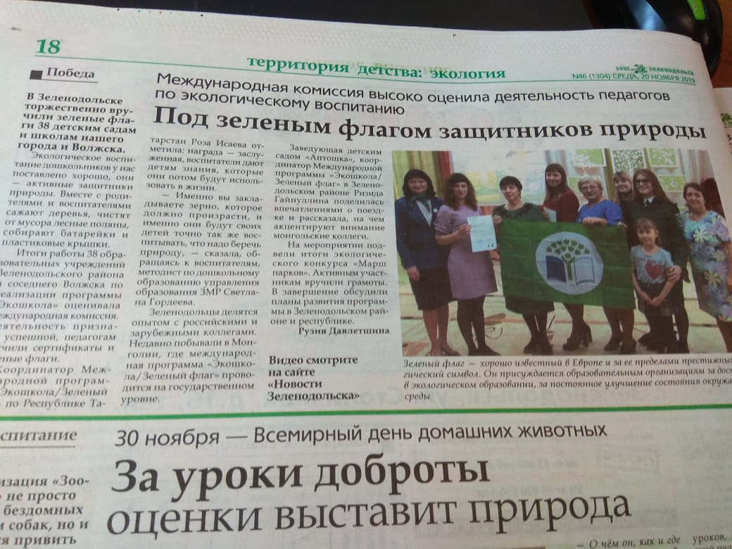

Создание экологических ширм и зон в доу
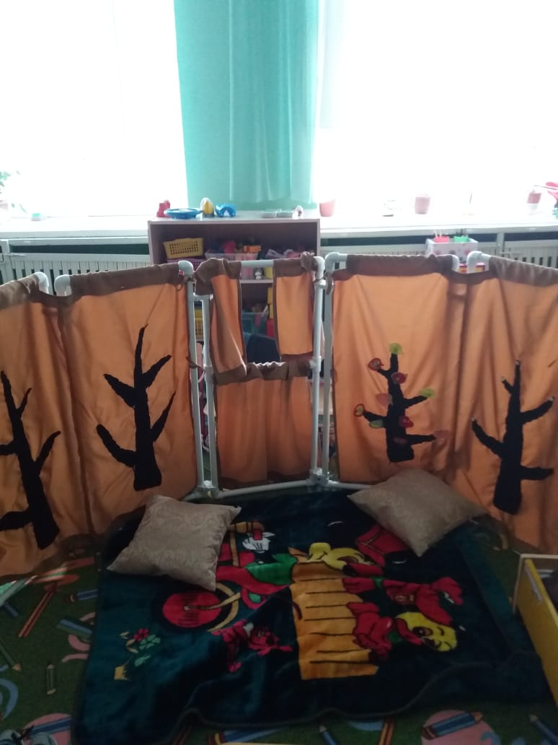

Благодарности и дипломы за сбор батареек и проведение экологических конкурсов
